1. 主界面

单次充电数值错误，数值大了10倍，要减小。

1. 充电模式和连接方式检查

C:\Users\wjhsd\AppData\Local\Temp\1541164140(1).png

按以下修改：

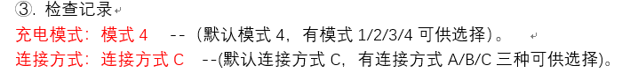

1. 绝缘电阻试验

如红色字体所示，两条返回指令顺序从最后移到最前。

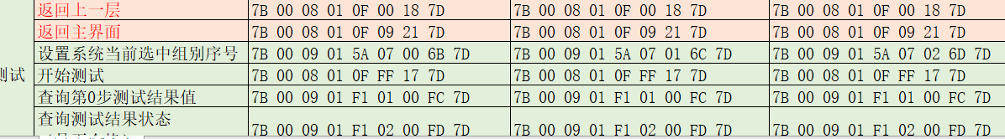

1. 介电强度试验

①．C:\Users\wjhsd\AppData\Local\Temp\1541164269(1).png

如红色字体所示，两条返回指令顺序从最后移到最前。



1. 过流保护功能

实际电压为220V，电压电流可能搞反了。

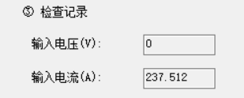

1. 剩余电流保护

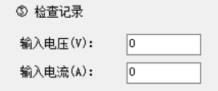

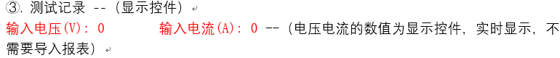

1. 连接异常试验

电压未实时显示，点测试按钮无反应

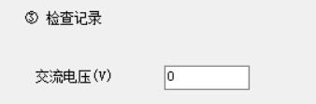

1. 接地电阻

如红色字体所示，两条返回指令顺序从最后移到最前。



点“设置”按钮，实际是做“测试”按钮的动作

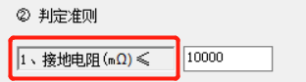

1. 充电功能

电压电流未实时显示

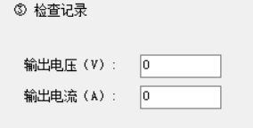

1. 急停功能界面

界面不对

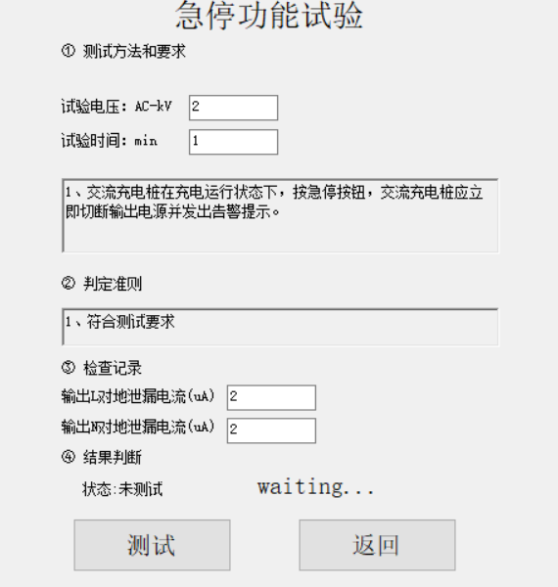

11、开门保护功能

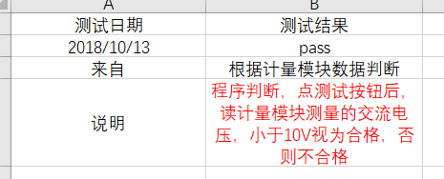

12、报表

报表还没有导入数据功能